Gra edukacyjna krzyżówka - zabawa i nauka w jednym
Najlepsze zabawki to takie, które nie tylko bawią, ale i również uczą. Zobacz, na czym polega <strong>gra edukacyjna krzyżówka</strong> i przekonaj się, dlaczego warto kupić ją swojemu dziecku. Zapraszamy!

Gra edukacyjna krzyżówka
W sklepach można znaleźć bardzo dużo zabawek dla dzieci - od pluszaków, lalek, samochodów, aż po gry planszowe, których często zadaniem jest nie tylko zapewnienie dobrej zabawy, ale i również rozwój umiejętności dziecka. Do tego rodzaju zabawek należy między innymi gra edukacyjna krzyżówka. Dlaczego warto wybrać ją dla swojej pociechy? Zapraszamy do lektury!
Na czym polega gra edukacyjna krzyżówka?
Gra edukacyjna krzyżówka to zabawka przeznaczona dla dzieci od 8 roku życia. Stanowi ona doskonałą formę rozrywki i nauki, a także pozwala na odrobinę rywalizacji pomiędzy rodziną lub przyjaciółmi. Polega ona na układaniu słów, które występują w języku polskim i są poprawne gramatycznie. Gracz musi uzbierać jak największą liczbę punktów podczas rozgrywki.

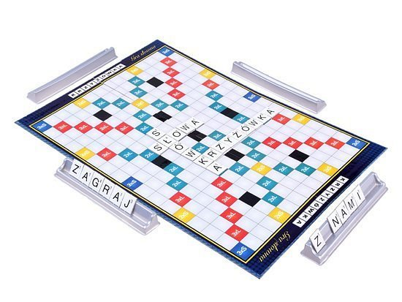
Czy gra planszowa to dobry pomysł na prezent?
Gra edukacyjna krzyżówka to doskonały sposób na miłe spędzanie czasu dla całej rodziny. Dzięki niej dziecko ma szansę poznać nowe, użyteczne słowa, które przydadzą mu się w codziennym życiu, ale i również dobrze się bawić poprzez zdobywanie punktów. Jest to pozycja obowiązkowa dla miłośników gier planszowych, a także rywalizacji podczas zabawy. Nie znudzi się ona tak szybko jak inne klasyczne zabawki, jak np. misie czy samochodziki. Z pewnością każde dziecko ucieszy się z możliwości gry w układanie słów. Przekonaj się o tym samemu!

